RESULTATER FRAVM VETERANER 10-kamp MALAGA sept 2018

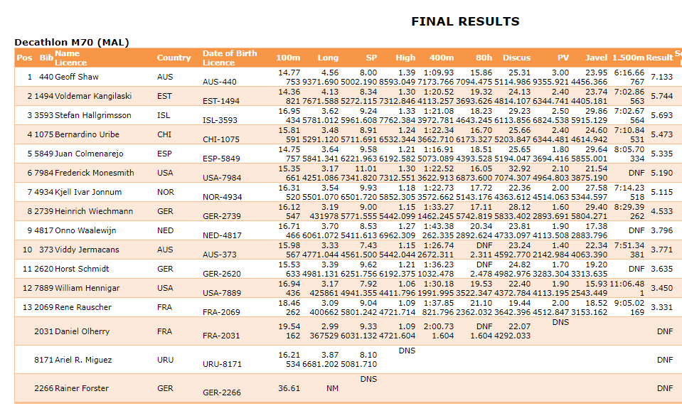

Kjell Ivar Jønnum(f 1945) ble altså nr 7 av de 16 deltakerne.
Kjells serie: 100m 16.31, lengde 3.54, kule 9.93, høyde 1.18, 400m 82.73, 80m hekk17.72, diskos 22.36, stav 2.00, spyd 27.58, 1500m 7.14.23
SUM 5115 poeng

